第三章 物态变化 单元综合测试题（含答案）

一．选择题（4*10=40分）

1. 两支内径不同、玻璃泡内水银等量的温度计，同时插入一杯热水中，过一会将看到（ ）

A． 两支温度计水银柱上升的高度相同，示数相同

B．内径细的温度计水银柱升得较高，示数较大

C．内径粗的温度计水银柱升得较高，示数较大

D．内径粗的温度计水银柱升得较低，两支温度计示数相同

2.如图所示是一支常用体温计。下列关于该体温计的说法中,正确的是(　　)

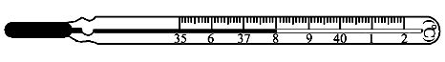A.它的示数是8℃

B.它的分度值是1℃

C.它不能离开被测物体读数

D.它是根据液体热胀冷缩的性质制成的

3.伽利略在1603年制作了世界上第一支温度计：空气温度计，如图所示，一个细长颈的球形瓶倒插在装有红色液体的壶中，细管中液面清晰可见.伽利略设计的这个温度计是根据气体热胀冷缩的性质制成的.如果不考虑外界大气压的变化，当外界温度升高时，管中液面将（　　）

 A．下降    B．上升    C．不变    D．无法确定

4.把盛有碎冰块的大试管插入烧杯里的碎冰块中，用酒精灯在烧杯底部慢慢加热，如图所示.当烧杯中的冰块大部分熔化时，试管中的冰（ ）

A．也熔化一部分 B．全部熔化

C．一点儿都没熔化 D．下边的熔化，上边的没熔化

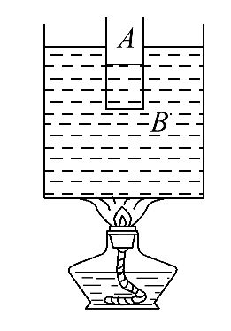5.如图,在标准大气压下加热,酒精的沸点为78℃,酒精灯外焰温度可达到800℃,试管A内装酒精,烧杯B内装有水,A与B不接触,把B放在酒精灯上加热,使B中的水沸腾,在继续加热时(　　)

A.试管A内的酒精会沸腾

B.试管A内的酒精不会沸腾

C.试管A内的酒精可能沸腾,也可能不沸腾

D.试管A内的酒精可达100℃

6.生活中常把碗放在大锅内煮食物，碗与锅底不接触，当锅内的水沸腾时，碗里的汤

将（　　）

1. 同时沸腾 B.稍后沸腾

C.不会沸腾，汤的温度能达到水的沸点 D.不会沸腾，汤的温度总低于水的沸点

7.人们常利用人工降雨的方法消除雾霾。在水蒸气含量很高的高空中喷撒干冰,是人工降雨的一种方法。干冰吸热变成二氧化碳气体,使空气中的水蒸气变成小冰粒,冰粒下降过程中变成雨滴。在上述人工降雨的过程中,发生了一些物态变化,按先后顺序排列正确的是(　　)

A.升华、凝华、熔化 B.升华、凝固、熔化 C.升华、熔化、凝华 D.凝华、液化、升华

8.冬天结了冰的衣服，即使在0℃以下的环境中也会直接变干，其中发生的物态变化是( )

A．蒸发 B．熔化 C．升华 D．液化

9.下列事例中.属于减少蒸发的措施是（ ）

A.将水果用保鲜膜包好后储存 B.用扫帚把洒在地而上的水向周围扫开

C.将湿衣服晾到向阳、通风的地方 D.用电热吹风机将头发吹干

10.下列现象对应的物态变化正确的是（　　）

A．饮料杯中的冰块体积逐渐变小一液化 B．冬天窗户玻璃上的冰花一凝固

C．打开冰箱门时，门的附近出现“白气”一汽化 D．冬天，冰冻的衣服也能晾干一升华

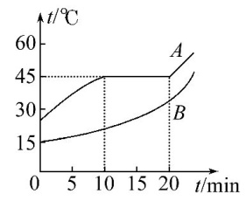二．填空题（4*5=20分）

11.如图是两种物质熔化时温度—时间图像,其中　　　是非晶体的熔化曲线。另一种物质的凝固点大约是　　　℃,在第12 min时,该物质处在　　　　状态。

12.做“水的沸腾”实验时，为防止沸水溅出伤人，通常在容器上加盖，这样会使水的沸点 .若实验时不小心被①沸水烫伤；②水蒸气烫伤， (填“①”或“②”)情况更严重，其道理是 .

13.寒冷的冬天，房间窗户的玻璃_________ (填“内”或“外”)表面往往结着一层冰花，这是一种现象，它要_________ (填“吸热”或“放热”)；当戴眼镜的人从寒冷的室外走进暖和潮湿的房间时，眼镜的人从寒冷的室外走进暖和潮湿的房间时，眼镜变得模糊不清，这是_________现象，它要_________ (填“吸热”或“放热”).

14.夏天对着开水杯“吹气”,能使开水变凉,这是因为,使水温下降*.*冬天,有的同学在擦眼镜时先向眼镜“哈气”,使眼镜变得潮湿更容易擦干净,这个过程中水蒸气发生了现象,此现象是一个热过程*.*

15.冬天，小明发现河水结冰了，但室外咸菜缸中的盐水却没有结冰，这是因为盐水比水的凝固点 ______ （“高”、“低”）．

三．解答题（16——20小题，每小题3分，21题5分，共20分）

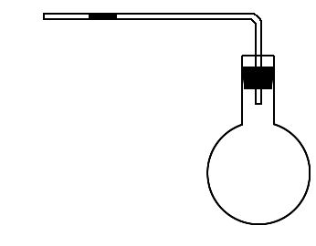16.如图所示是小明同学设计的一个气体温度计的示意图。瓶中装的是气体,瓶塞不漏气,弯管中间有一段液柱。

(1)这个温度计是根据气体的　　　　　　来测量温度的。

(2)将此装置放在室内,温度升高时液柱向　　　　(选填“左”或“右”)移动。

(3)若放到冰水混合物中,液柱处的刻度应标　 ℃。

17.实验室有支读数不准确的温度计，在测冰水混合物的温度时，其读数为20℃，在通常情况下测沸水的温度时，其读数是80℃，试问：

（1）当这支温度计的示数为41℃时，它所对应的实际温度是多少？

（2）当实际温度为60℃时，这个温度计的示数是多少？

（3）当实际温度为多少时与这支温度计的示数相等？

18.如果小华从水温升高到90 ℃时开始记录数据,以后每隔1 min记录一次水的温度,直到水沸腾5 min为止*.*

(1)如图(1)所示是小华实验中使用温度计时的情况,不当之处是:;其中水沸腾时的气泡现象和图(2)中的图所描述的一样(选填“甲”或“乙”),水在沸腾时吸热,温度会(“继续升高”“降低”或“保持不变”)*.*

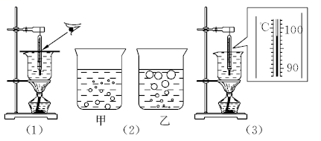

(2)实验中某次温度计读数如图(3)所示,则此时水的温度是℃*.*

(3)实验中小明实际测得水的沸点不是100 ℃,可能的原因是:

①*.*

②*.*

(4)发现从开始加热到沸腾的这段时间过长,造成这种现象的原因可能是(给出一种原因即可),解决的办法是*.*

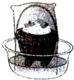

19.夏天，南方一些偏远地区为了保鲜食物，通常在盆里装一些常温的水，盆底放一个略高于水面的支架，支架上放一只装有食物的篮子，再把用多层纱布制成的口袋套在篮子上，使袋口浸入水中，则多层纱布中就会有水，如图所示．请分析该装置保鲜食物的原因．

20.小雨同学猜想影响水蒸发快慢的因素有以下三个：

A、水的表面积； B、水上方的风速；　 C、水的温度．

（1）小雨在两块相同的玻璃片上分别滴一滴质量相同的水，如图所示．观察图中情景，你认为小雨在探究水蒸发快慢与　　　　　　　　是否有关．

（2）接着小雨用电吹风的热风档在图左边玻璃片上方吹风，发现左边玻璃片更早干了．小雨由此得出，水上方的风速越大，蒸发也越快．你认为此过程存在的问题是：　　　　　　　　　　。

21.请仔细阅读下文，按要求回答问题．

水的循环

地球是一个大水球．由于地球上有了水，生命才得以延续，人类才得以繁衍生息．水是生命之源，是人类环境的重要组成部分。地球上的水在不断地循环着．如图是大自然中水循环现象的示意图，江、河、湖、海以及大地表层中的水不断蒸发变成水蒸气，（水蒸气的温度降低凝结成小水滴或小冰晶），水蒸气的温度降低凝成小水滴或凝成小冰晶，这就形成了云．在一定条件下，云中的小水滴和小冰晶越来越大，就会下落．在下落过程中，（小冰晶又变成小水滴），与原来的水滴一起落入江河湖海，洒向茫茫大地，这就形成了雨．

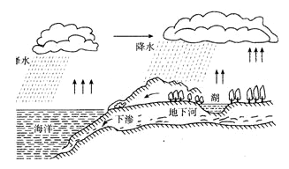

（1）请依次写出文中（括号部分）涉及的物态变化名称：

、 、 ．

（2）上述物态变化中属于吸热的是： ．

（3）我国是一个缺水的国家，节约用水应从我做起，请你写出日常生活中两项节水措施：

① ；② ．

参考答案：

一．选择题

1.D 2.D 3.A 4.C 5.A 6.C 7.A 8.C 9.A 10.D

二．填空

11.【解析】本题主要考查对晶体熔化和凝固图像的了解。由图可知B曲线,在熔化过程中,温度一直变化,没有固定的熔化温度,是非晶体;A曲线有一段温度保持不变的过程,说明是晶体,这个过程所对应的温度就是该晶体的熔点,从图中可以看出熔点大约是45℃;同一种晶体的熔点和凝固点是相同的,所以该晶体的凝固点是45℃;第12 min物质处于晶体的熔化过程,是固液共存状态。

答案：B　45　固液共存

12.升高　②　水蒸气液化放热

13.内  凝华  放热  液化  放热

14.加速了水的蒸发,蒸发吸热液化放

解析:对着开水杯“吹气”加速了空气的流动,使水的蒸发加速,蒸发吸热,使水温下降;对眼镜“哈气”时,水蒸气液化成小水珠,附着在镜片上,在这一过程中是放热的.

15.【答案】低

【解析】同样温度下，水结冰而盐水没有结冰，说明盐水的凝固点比水要低一些.

三．解答题

16.【解析】本题考查气体温度计的原理。瓶中所装气体热胀冷缩,温度升高时液柱向左移动,温度降低时液柱向右移动;由于冰水混合物的温度为0℃,故把此装置放入其中,液柱处的刻度应标0℃。

答案：(1)热胀冷缩　(2)左　(3)0

17.（1）35℃  （2）56℃  （3）50℃

18.(1)读数时,视线与液柱的液面没有相平乙保持不变(2)98(3)①当时气压低于标准大气压②水中有杂质(4)水多减少水的质量

19.【答案】纱布口袋中含的水与封闭的空气温度相同，这些水由于蒸发，温度降低；口袋中水的温度低于封闭空气的温度，封闭空气放出热量，温度降低；封闭空气的温度低于食物的温度，食物放出热量，温度降低．

【解析】纱布口袋中含的水与封闭的空气温度相同，这些水由于蒸发，温度降低；口袋中水的温度低于封闭空气的温度，封闭空气放出热量，温度降低；封闭空气的温度低于食物的温度，食物放出热量，温度降低．

20.汽化，液化、凝华、凝固、升华、熔化

21.（1）液化 凝华 熔化 。（2）熔化。（3）①用淘米水浇花；②用洗衣水冲洗马桶。